# Как научить ребенка пересказу: эффективная техника работы с художественным текстом.

Для художественного пересказа важны:

* хорошая скорость чтения;

Показатели по скорости чтения в начальных классах

|  |  |  |  |
| --- | --- | --- | --- |
| **1 класс** | **2 класс** | **3 класс** | **4** |
|  | 30 – 40 слов | 50 – 60 слов | 70 – 80 слов |
| 25 – 30 слов | 40 – 50 слов | 60 – 70 слов | 80 – 90 слов |
| 30 – 40 слов | 50 – 60 слов | 70 – 80 слов | 90 – 110 слов |

* умение определять главную мысль;

* алгоритм пересказа.

Итак, в первую очередь ребенку необходимо иметь технику чтения, чтобы понимать, о чем он читает.

Ели ваш ребенок пока что читает меньше показателя (указанные в таблице), то ему будет очень сложно (практически невозможно) пересказать, например, параграф по окружающему миру, прочитанный текс по литературному чтению.

В таком случае вы должны сначала прочитать ребенку сами этот текст, чтобы текст в его голове «ожил», т.е. преобразовался в образы, картинки. Спросите, какие слова из прочитанного ему текста непонятны. Объяснить значение этого слова или слов.

И только после этого ребенок читает текст сам, понимая уже, о чем речь.

Нужно научить ребенка определять главную мысль текста. Как определить основную мысль?

*Основная мысль текста* – это то, что хотел нам сказать автор. Также можно задать вопрос: чему учит текст? С какой целью автор написал текст?

Основная мысль текста — это проблема для детей. Но определять основную мысль детям нужно.

# Техника «Палочка»

Для подготовки пересказа художественного текста можно использова технику вопросов «Палочка», которая включает в себя и визуальную подсказку — написанные на бумаге вопросы, и кинестетическую составляющую — ребенок периодически берет палочку с вопросами в руки.

С помощью данной техники дети буквально за несколько пересказов выходят просто на потрясающий уровень пересказа художественного текста от любого лица.

Вы берете любой подручный предмет, похожий на палочку: ручку, трубочку для коктейля, палочку от мороженого, китайскую палочку и т. п. На тонких полосках бумаги (можно просто взять и разрезать квадратный стикер на тонкие полоски) пишем определенные вопросы:

1. Кто является персонажем?
2. Что произошло вначале?
3. Что произошло дальше?
4. Место действия рассказа?
5. О чем эта история?
6. Какие трудности есть в рассказе?
7. Как эти трудности решаются?
8. Как начинается история?
9. Как заканчивается история?
10. Что произошло в середине?

Затем приклеиваем эти полоски на «палочку» сверху вниз (порядок вопросов в принципе не важен). Наша волшебная палочка готова!

Приучите ребенка, чтобы «палочка» всегда была под рукой.

Во время прочтения текста вы периодически даете ребенку в руки эту палочку, ребенок читает вопросы и его задача — дать на них ответ.

Данная технология помогает ребенку запомнить и пересказывать текст.

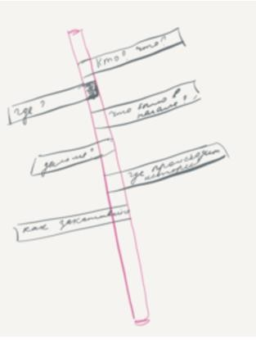

# Способ «Ладошка»

Методика представляет собой увлекательный способ обучения детей пересказу сказок и историй. Каждый палец соответствует определённому элементу повествования.

Большой палец символизирует персонажей, позволяя детям определить основных героев истории.

Указательный отвечает на вопрос о времени и месте действия.

Средний палец указывает на проблемы или ситуации, с которыми сталкивается главный герой.

Безымянный охватывает начало и середину сюжета, рассказывая о ключевых моментах.

Мизинец завершает рассказ, показывая, чем закончилась история.

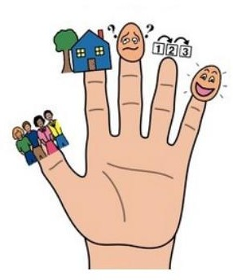

Преимущество этого метода заключается в том, что он подсказывает детям, что и в какой последовательности следует рассказывать.

В начале процесс нужно визуализировать. Сначала пальцы собраны в кулак. Потом

«открываете» большой палец и задаете вопрос: «О ком книжка?», потом указательный: «Где происходит история?» и т.д., пока ладонь не раскроется полностью. После чего «даем пять»

= задача выполнена.

Также можно сделать плакат с подсказками.

На примере *«Курочки Рябы»* пересказ выглядит так:

Большой палец - Герои - Дед, бабка, курочка Ряба Указательный - Где - В доме у деда с бабкой

Средний - Проблема - Курочка снесла золотое яичко, и дед и с бабкой не могут его разбить.

Безымянный - События - Дед и бабка пытаются безрезультатно разбить яйцо, мимо бежит мышка, задевает яйцо, оно падает и разбивается.

(*Я бы заменила обтекаемое понятие "события" на конкретный вопрос: "как герои пытаются решить проблему").*

Мизинец - Результат - Дед с бабкой плачут над разбитым яйцом.

*Литература:*

Рената Кирилина, Сергей Кирилин «Как научить ребенка пересказывать текст», Издательские решения, 2019.

Шамиль Ахмадуллин, [https://shamil-ahmadullin.ru/article/kak-nauchit-rebyonka-pereskazyvat-](https://shamil-ahmadullin.ru/article/kak-nauchit-rebyonka-pereskazyvat-tekst-prostye-i-effektivnye-tehniki/) [tekst-prostye-i-effektivnye-tehniki/](https://shamil-ahmadullin.ru/article/kak-nauchit-rebyonka-pereskazyvat-tekst-prostye-i-effektivnye-tehniki/)